

**ESCUELA NORMAL DE EDUCACIÓN PREESCOLAR**

**EVIDENCIA DE LA UNIDAD**

Unidad de aprendizaje: Formación, práctica, aprendizajes y desarrollo profesional

*Detecta los procesos de aprendizaje de sus alumnos para favorecer su desarrollo cognitivo y socioemocional.*

* Plantea las necesidades formativas de los alumnos de acuerdo con sus procesos de desarrollo y de aprendizaje, con base en los nuevos enfoques pedagógicos.
* Establece relaciones entre los principios, conceptos disciplinarios y contenidos del plan y programas de estudio en función del logro de aprendizaje de sus alumnos, asegurando la coherencia y continuidad entre los distintos grados y niveles educativos.

*Aplica el plan y programas de estudio para alcanzar los propósitos educativos y contribuir al pleno desenvolvimiento de las capacidades de sus alumnos.*

* Utiliza metodologías pertinentes y actualizadas para promover el aprendizaje de los alumnos en los diferentes campos, áreas y ámbitos que propone el currículum, considerando los contextos y su desarrollo.
* Incorpora los recursos y medios didácticos idóneos para favorecer el aprendizaje de acuerdo con el conocimiento de los procesos de desarrollo cognitivo y socioemocional de los alumnos.

*Diseña planeaciones aplicando sus conocimientos curriculares, psicopedagógicos, disciplinares, didácticos y tecnológicos para propiciar espacios de aprendizaje incluyentes que respondan a las necesidades de todos los alumnos en el marco del plan y programas de estudio.*

* Elabora diagnósticos de los intereses, motivaciones y necesidades formativas de los alumnos para organizar las actividades de aprendizaje, así como las adecuaciones curriculares y didácticas pertinentes.
* Selecciona estrategias que favorecen el desarrollo intelectual, físico, social y emocional de los alumnos para procurar el logro de los aprendizajes.
* Construye escenarios y experiencias de aprendizaje utilizando diversos recursos metodológicos y tecnológicos para favorecer la educación inclusiva.

*Emplea la evaluación para intervenir en los diferentes ámbitos y momentos de la tarea educativa para mejorar los aprendizajes de sus alumnos.*

* Evalúa el aprendizaje de sus alumnos mediante la aplicación de distintas teorías, métodos e instrumentos considerando las áreas, campos y ámbitos de conocimiento, así como los saberes correspondientes al grado y nivel educativo.
* Elabora propuestas para mejorar los resultados de su enseñanza y los aprendizajes de sus alumnos.

*Integra recursos de la investigación educativa para enriquecer su práctica profesional, expresando su interés por el conocimiento, la ciencia y la mejora de la educación.*

* Emplea los medios tecnológicos y las fuentes de información científica disponibles para mantenerse actualizado respecto a los diversos campos de conocimiento que intervienen en su trabajo docente.
* Usa los resultados de la investigación para profundizar en el conocimiento y los procesos de aprendizaje de sus alumnos.
* Utiliza los recursos metodológicos y técnicos de la investigación para explicar, comprender situaciones educativas y mejorar su docencia.

*Actúa de manera ética ante la diversidad de situaciones que se presentan en la práctica profesional.*

* Orienta su actuación profesional con sentido ético-valoral y asume los diversos principios y reglas que aseguran una mejor convivencia institucional y social, en beneficio de los alumnos y de la comunidad escolar.
* Previene y soluciona conflictos, así como situaciones emergentes con base en los derechos humanos, los principios derivados de la normatividad educativa y los valores propios de la profesión docente.
* Decide las estrategias pedagógicas para minimizar o eliminar las barreras para el aprendizaje y la participación asegurando una educación inclusiva.

*Colabora con la comunidad escolar, padres de familia, autoridades y docentes, en la toma de decisiones y en el desarrollo de alternativas de solución a problemáticas socioeducativas.*

* Diseña y aplica diferentes diagnósticos para identificar problemáticas que afectan el trabajo en la escuela y en el aula.
* Distingue los factores y aspectos asociados a la gestión escolar que contribuyen a mejorar los aprendizajes y la calidad del servicio educativo.
* Participa en procesos de evaluación institucional y utiliza sus resultados en la planeación y gestión escolar para mejorar la calidad de la educación que ofrece la institución.

Realiza un cuadro de doble entrada en donde analices los distintos elementos que incluían los formatos que utilizaste para la elaboración de tu plan de clase.

|  |  |  |
| --- | --- | --- |
|  | FORMATO ENEP | FORMATO DEL PROFESOR TITULAR |
| Portada  (.5 punto) | La portada que se solicita dentro de la normal cuenta con datos de identificación de la aluna normalista, la maestra de práctica, educadora, grado, sección, escudo de la institución, portada, fecha, total te alumnos, clave del jardín. | El formato de la educadora no contiene una portada |
| Cronograma  (.5 punto) | Se ordenan las actividades con un titulo con a finalidad de su identificación, se ordenan según la hora en la que se han de realizar y se incluyen las actividades que suceden dentro y fuera de clases. | El formato de la educadora no contiene un cronograma |
| Inicio de la situación  (1 punto) | Se identifica claramente donde se encuentran el inicio de la mañana y se describen ampliamente las actividades que se realizan. | La mención del inicio de la mañana se encuentra implícito dentro del desarrollo de la planeación de manera superficial, no se describen de manera específica. |
| Desarrollo de la situación  (1 punto) | El desarrollo se encuentra en la parte central del documento el cual se describen detalladamente la realización de cada una de las actividades con su título y desarrollo. | Se desarrollan las actividades dentro del mismo recuadro, solamente se menciona el nombre de la actividad. |
| Cierre de la situación  (1 punto) | En el cierre se deben de especificar las actividades que se aplican para concluir la mañana de trabajo de manera específica y clara. | Se menciona de manera general las actividades para finalizar la mañana de trabajo dentro del recuadro donde se desarrollo el inicio, desarrollo y cierre. |
| Evaluación de las actividades aplicadas  (1 punto) | Se coloca al finalizar el desarrollo de las planeaciones, se colocan indicadores basados en los aprendizajes esperados, puede ser rubrica o lista de cotejo. | Se colocan los aprendizajes esperados como indicadores y se evalúa el desarrollo de estos, puede ser rubrica o lista de cotejo. |
| Qué elementos menciona y cuáles crees que son necesarios/innecesarios  (1 punto) | Menciona portada, cronograma, inicio, desarrollo, cierre, evaluación, firmas, materiales, tiempos.  Considero que los tiempos, el cronograma y la portada no son realmente necesarios, el resto sí. | Incluye el recuadro donde se desarrollan los tres tiempos, materiales y ya, considero que es lo necesario pero considero que si le falta información. |
| Ventajas  (1 punto) | Desarrolla todo de manera correcta. | Las actividades son claras y resumidas, entendibles. |
| Desventajas  (1 punto) | Demasiado papel al momento de imprimir, se repite mucha información. | Puede carecer de información. |
| ¿Cuál es la verdadera función de la planeación didáctica?  (2 punto) | Organizar y planear las actividades necesarias para desarrollar el aprendizajes esperados, mantener claras las evaluaciones, las actividades, los materiales necesarios. | |
| TOTAL | 10. | |

**Esta calificación esta promediada**

**10 entrega en tiempo al profesor titular**

**9 revisión de planes en físico**

**10 este trabajo**

**Promedio 9.6 = 10**

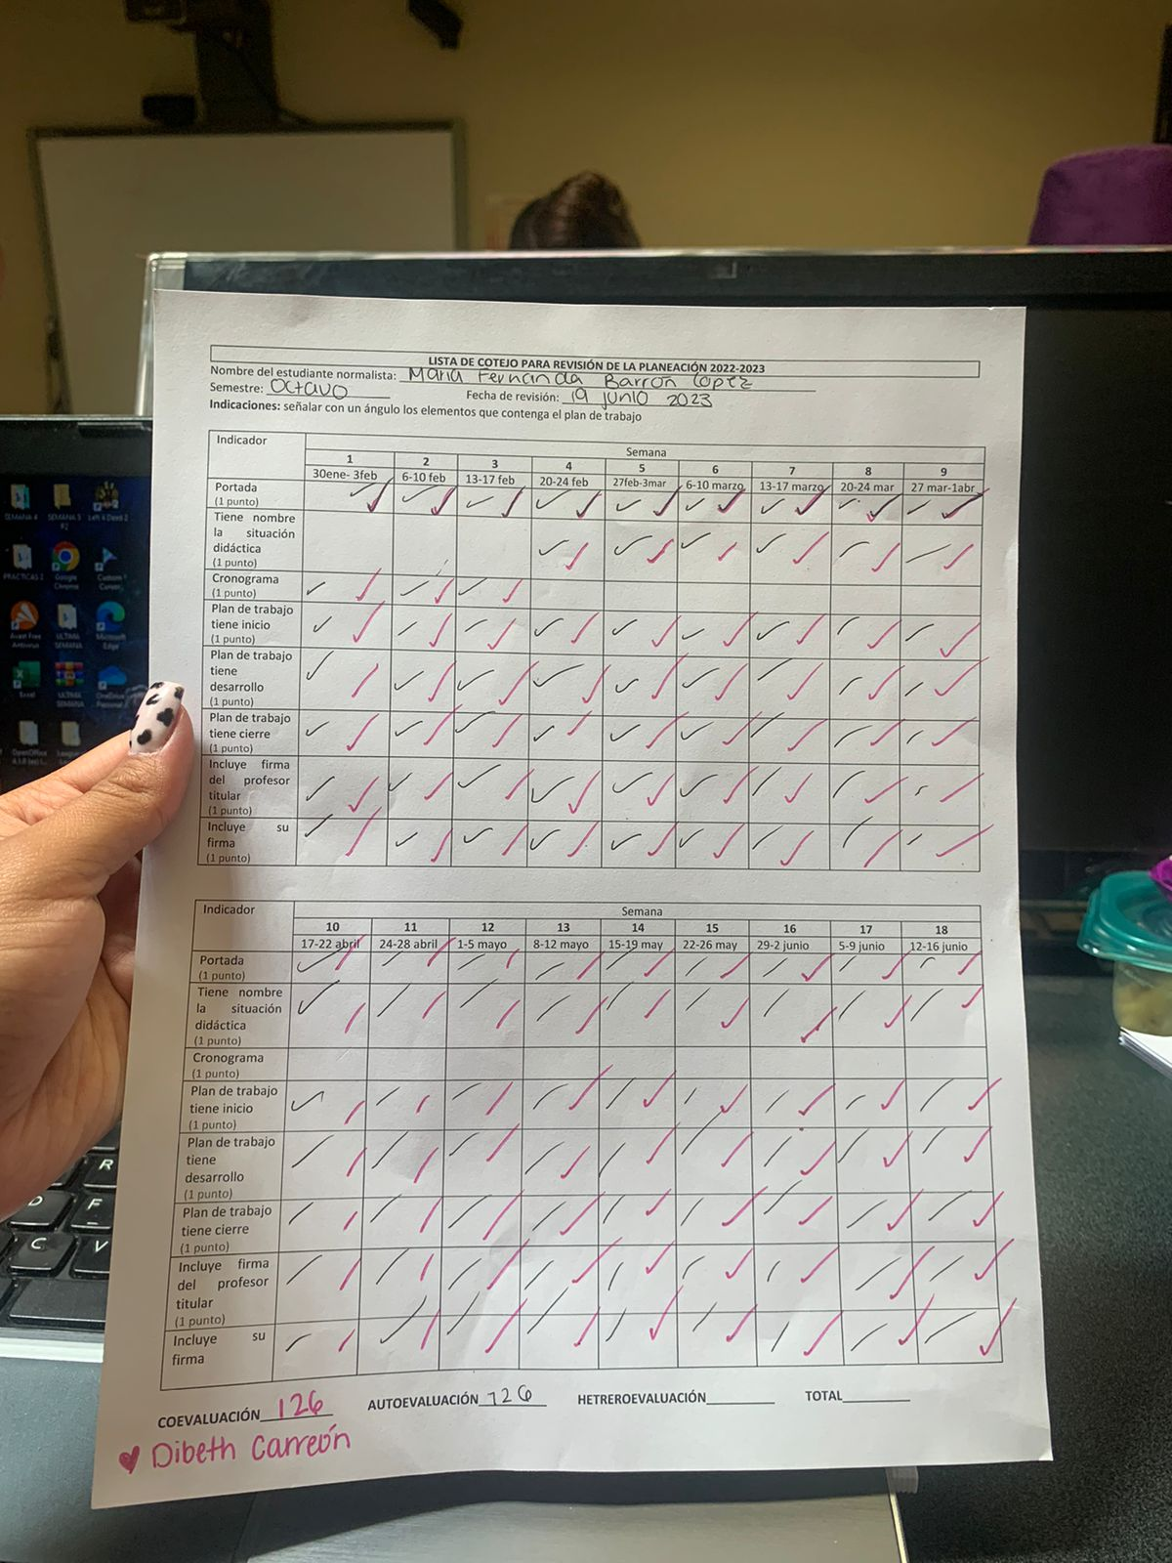

|  |
| --- |
| **LISTA DE COTEJO PARA REVISIÓN DE LA PLANEACIÓN 2022-2023** |

Nombre del estudiante normalista: __________________________________________________________________

Semestre: ___________________ Fecha de revisión: ________________________

**Indicaciones:** señalar con un ángulo los elementos que contenga el plan de trabajo

|  |  |  |  |  |  |  |  |  |  |
| --- | --- | --- | --- | --- | --- | --- | --- | --- | --- |
| Indicador | Semana | | | | | | | | |
| **1** | **2** | **3** | **4** | **5** | **6** | **7** | **8** | **9** |
| 30ene- 3feb | 6-10 feb | 13-17 feb | 20-24 feb | 27feb-3mar | 6-10 marzo | 13-17 marzo | 20-24 mar | 27 mar-1abr |
| Portada  (1 punto) |  |  |  |  |  |  |  |  |  |
| Tiene nombre la situación didáctica  (1 punto) |  |  |  |  |  |  |  |  |  |
| Cronograma  (1 punto) |  |  |  |  |  |  |  |  |  |
| Plan de trabajo tiene inicio  (1 punto) |  |  |  |  |  |  |  |  |  |
| Plan de trabajo tiene desarrollo  (1 punto) |  |  |  |  |  |  |  |  |  |
| Plan de trabajo tiene cierre  (1 punto) |  |  |  |  |  |  |  |  |  |
| Incluye firma del profesor titular  (1 punto) |  |  |  |  |  |  |  |  |  |
| Incluye su firma  (1 punto) |  |  |  |  |  |  |  |  |  |

|  |  |  |  |  |  |  |  |  |  |
| --- | --- | --- | --- | --- | --- | --- | --- | --- | --- |
| Indicador | Semana | | | | | | | | |
| **10** | **11** | **12** | **13** | **14** | **15** | **16** | **17** | **18** |
| 17-22 abril | 24-28 abril | 1-5 mayo | 8-12 mayo | 15-19 may | 22-26 may | 29-2 junio | 5-9 junio | 12-16 junio |
| Portada  (1 punto) |  |  |  |  |  |  |  |  |  |
| Tiene nombre la situación didáctica  (1 punto) |  |  |  |  |  |  |  |  |  |
| Cronograma  (1 punto) |  |  |  |  |  |  |  |  |  |
| Plan de trabajo tiene inicio  (1 punto) |  |  |  |  |  |  |  |  |  |
| Plan de trabajo tiene desarrollo  (1 punto) |  |  |  |  |  |  |  |  |  |
| Plan de trabajo tiene cierre  (1 punto) |  |  |  |  |  |  |  |  |  |
| Incluye firma del profesor titular  (1 punto) |  |  |  |  |  |  |  |  |  |
| Incluye su firma |  |  |  |  |  |  |  |  |  |

**COEVALUACIÓN__________ AUTOEVALUACIÓN__________ HETREROEVALUACIÓN__________ TOTAL__________**